ЛГИ-22 |  | Подвесной мостик
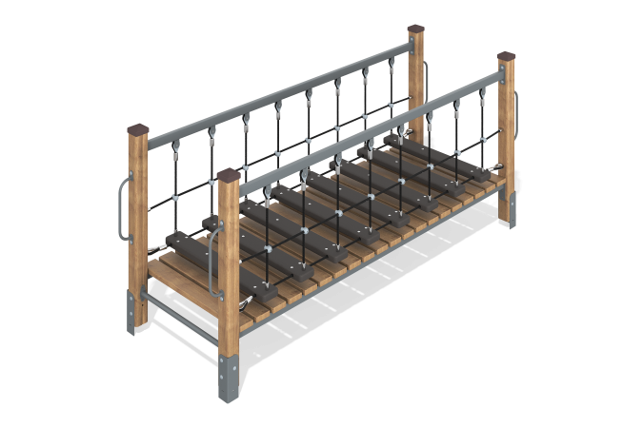

Размеры, мм: | 1000x3000x1200 | Вес, кг: | 177
Характеристики материалов
Материалы: влагостойкая березовая фанера, клееный брус, металл, порошковая краска, лак, полипропиленовый канат с металлическим сердечником.
Мостик состоит из 4 опорных столбов сечением 100 мм х 100 мм, произведенных из деревянного клееного бруса, состоящего из трех слоев сухих досок хвойных пород. На гранях столбов, по центру, по всей длине фрезерованная разгрузочная канавка. Все столбы отшлифованы, кромки скруглены (радиус скругления 20 мм). Обработанные поверхности покрыты тонированным и бесцветным лаком.
Верхняя часть столбов закрыта пластиковыми декоративными заглушками.
В основании опорных столбов установлен закладной элемент, выполненный из металла толщиной 4 мм, длинной 700 мм, в разрезе имеющих форму уголка, с шириной полки 80 мм.
Рама перехода с подвесными ступнями выполнена из круглой металлической трубы диаметром 33,5 мм. Для крепления пола перехода к раме приварены «ушки» толщиной 2 мм с отверстиями под крепеж, диаметром 6 мм.
Неподвижный пол выполнен из сухой строганой доски хвойных пород . Все доски отшлифованы, кромки скруглены (радиус скругления 5 мм). Обработанные поверхности покрыты тонированным и бесцветным лаком.
Для крепления армированного каната в верхней части перехода установлена штанга, выполненная из металлического профиля сечением 80 мм х 40 мм. Для фиксации каната к штанге, приварены сдвоенные «ушки» толщиной 3 мм с отверстиями под крепеж, диаметром 6 мм.
Крепление ступеней перехода к опорным элементам выполнено при помощи армированного полипропиленового каната с металлическим сердечником диаметром 16 мм. Канат состоит из шести прядей, каждая прядь армирована восемью металлическими проволоками.
.
Нагрузка на разрыв 3 300 кг.
Для фиксации крестообразных соединителей каната из полиамида при сборке используются саморезы Torx 4,2 мм x 45 мм.
Подвесные ступени выполнены из высокопрочной влагостойкой березовой ламинированной фанеры толщиной 15 мм. Все имеющиеся металлические элементы окрашены порошковой полиэфирной краской.
Весь крепеж оцинкован.
Комплектация: мостик в сборе – 1 компл.

